QUESTÃO

O croqui abaixo mostra um mapa que fornece as indicações para se chegar à chácara nele indicada.

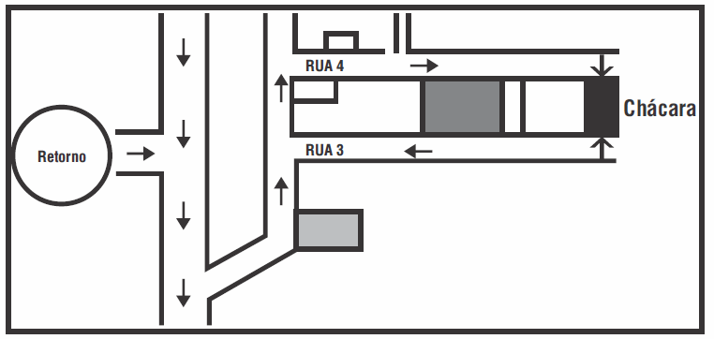

Luciana, para chegar à chácara, após fazer o retorno, deve:

(A) virar à direita, virar à esquerda, entrar na rua 3.
(B) virar à direita, virar à esquerda, entrar na rua 4.
(C) virar à esquerda, virar à direita, entrar na rua 3.
(D) virar a esquerda, virar a esquerda, entrar na rua 4.

GABARITO: B

